MENÚS A 8 €= CLIENTES QUE VIENEN A COMER A LA SUCULENTA
MENÚS A 9€ = CLIENTES QUE PIDEN PARA LLEVAR

FEBRERO
Semana | Menús 8 € (uds) | Facturación 8 € (€) | Menús 9 € (uds) | Facturación 9 € (€)
Semana 1 (2–7) | 141 | 1.128 € | 84 | 756 €
Semana 2 (10–14) | 143 | 1.144 € | 69 | 621 €
Semana 3 (17–21) | 154 | 1.232 € | 83 | 747 €
Semana 4 (24–28) | 144 | 1.152 € | 84 | 756 €
TOTAL FEBRERO | 582 | 4.656 € | 320 | 2.880 €
MARZO

Semana | Menús 8 € (uds) | Facturación 8 € (€) | Menús 9 € (uds) | Facturación 9 € (€)
Semana 1 (3–7) | 156 | 1.248 € | 77 | 693 €
Semana 2 (10–14) | 148 | 1.184 € | 77 | 693 €
Semana 3 (17–21) | 140 | 1.120 € | 86 | 774 €
Semana 4 (24–28) | 157 | 1.256 € | 76 | 684 €
TOTAL MARZO | 601 | 4.808 € | 316 | 2.844 €

ABRIL

Semana | Menús 8 € (uds) | Facturación 8 € (€) | Menús 9 € (uds) | Facturación 9 € (€)
Semana 1 (31–4) | 152 | 1.216 € | 101 | 909 €
Semana 2 (7–11) | 143 | 1.144 € | 88 | 792 €
Semana 3 (14–18) | 77 | 616 € | 66 | 594 €
Semana 4 (21–25) | 117 | 936 € | 78 | 702 €
Semana 5 (28–2) | 129 | 1.032 € | 86 | 774 €
TOTAL ABRIL | 618 | 4.944 € | 419 | 3.771 €
MAYO

Semana | Menús 8 € (uds) | Facturación 8 € (€) | Menús 9 € (uds) | Facturación 9 € (€)
Semana 1 (5–9) | 157 | 1.256 € | 102 | 918 €
Semana 2 (12–16) | 129 | 1.032 € | 102 | 918 €
Semana 3 (19–23) | 138 | 1.104 € | 90 | 810 €
Semana 4 (26–30) | 159 | 1.272 € | 88 | 792 €
TOTAL MAYO | 583 | 4.664 € | 382 | 3.438 €
JUNIO

Semana | Menús 8 € (uds) | Facturación 8 € (€) | Menús 9 € (uds) | Facturación 9 € (€)
Semana 1 (2–6) | 135 | 1.080 € | 105 | 945 €
Semana 2 (9–13) | 103 | 824 € | 82 | 738 €
Semana 3 (16–20) | 121 | 968 € | 101 | 909 €
Semana 4 (23–27) | 62 | 496 € | 60 | 540 €
TOTAL JUNIO | 421 | 3.368 € | 348 | 3.132 €
EVOLUCIÓN FEBRERO - JUNIO

Mes | Menús 8 € (uds) | Facturación 8 € (€) | Menús 9 € (uds) | Facturación 9 € (€)
Febrero | 582 | 4.656 € | 320 | 2.880 €
Marzo | 601 | 4.808 € | 316 | 2.844 €
Abril | 618 | 4.944 € | 419 | 3.771 €
Mayo | 583 | 4.664 € | 382 | 3.438 €
Junio | 421 | 3.368 € | 348 | 3.132 €

Menús 8 €
- Suben de febrero a abril (582 → 618)
- Empiezan a bajar en mayo
- Caída fuerte en junio (421)
Indica que el precio más bajo es más sensible a la estacionalidad / bajada de actividad.

Menús 9 €
- Estables en febrero–marzo
- Subida muy clara en abril (419, pico del período)
- Ligera bajada en mayo
- Se mantienen relativamente bien en junio (348), mejor que los de 8 € en proporción.

Comparativa clave
- En febrero, los menús de 8 € duplican a los de 9 €.
- En junio, la diferencia casi desaparece → se igualan mucho más.
Señal de mejor resistencia del precio de 9 € cuando baja el volumen total

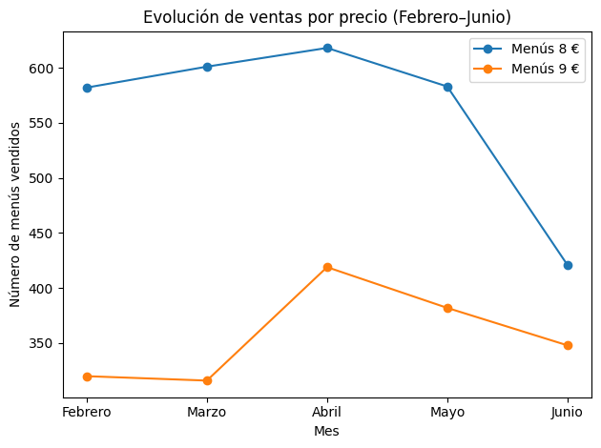
En el caso de los menús a 8 €, se observa una tendencia de crecimiento progresivo entre febrero y abril, pasando de 582 menús vendidos en febrero a un máximo de 618 en abril. A partir de este mes se inicia una disminución del volumen de ventas, primero moderada en mayo y posteriormente más acusada en junio, donde se registran 421 menús vendidos. Esta evolución sugiere una mayor sensibilidad de este tramo de precio a factores estacionales y a la reducción de la actividad durante el inicio del periodo estival.
Por su parte, los menús a 9 € presentan un comportamiento más estable a lo largo del periodo analizado. Tras mantenerse en niveles similares durante febrero y marzo, se produce un incremento significativo en abril, alcanzando los 419 menús vendidos. Aunque en los meses posteriores se aprecia una ligera disminución, el volumen de ventas en junio (348 menús) se mantiene relativamente elevado en comparación con el descenso registrado en los menús de 8 €.
De manera global, el análisis muestra que, aunque el volumen total de menús vendidos disminuye hacia el final del periodo, los menús de 9 € mantienen una mayor estabilidad relativa. Esta tendencia apunta a una consolidación progresiva del precio de 9 €, que parece absorber mejor las fluctuaciones de la demanda, mientras que el precio de 8 € actúa como opción más sensible a los cambios de contexto y estacionalidad.

